数

据

库

设

计

说

明

书

项目名称：辅助查寝系统

二○二○年四月十七日

修订历史记录

|  |  |  |  |
| --- | --- | --- | --- |
| **日期** | **版本** | **说明** | **作者** |
| 2020.04.16 | V1.0 | 初版 | 张露、洪成龙 |
| 2020.04.17 | v2.0 | 修改E-R图、类图 | 汪钰莹、蔡雨婷 |
|  |  |  |  |
|  |  |  |  |

目录

第一章 引言 1

1.1编写目的 1

1.2项目背景和内容概要 1

1.3定义 1

1.4参考资料 2

第二章 外部设计 2

2.1标识符和状态 2

2.2使用程序 2

2.3约定 3

2.3.1命名约定 3

2.3.2设计约定 3

2.4专门指导 3

2.5支持软件 3

第三章 结构设计 4

3.1概念结构设计 4

1） E-R图 4

2） 类图 5

3.2逻辑结构设计 5

1） user（用户表） 6

2） dorm（宿舍表） 6

3） record（记录表） 6

3.3物理逻辑设计 7

3.4性能的规定 7

3.5数据管理能力的要求 7

3.6故障处理要求 7

第四章 运用设计 8

4.1系统安全和权限设计 8

4.1.1系统安全 8

4.1.2用户权限设计 8

4.2数据库实施 8

4.2.1创建数据库 8

4.2.2创建表 8

# 第一章 引言

## 1.1编写目的

1、本数据库设计说明书是关于“辅助查寝系统”管理系统数据库设计，主要包括数据概念结构设计、逻辑结构设计、物理实现。

2、本数据库设计说明书根据“辅助查寝系统”项目的需求分析、构建原型，以及从原型中设计类图，再从类图中提取对应的数据库表来编写的。

3、本数据库说明书为现阶段开发人员的开发设计提供参考。

4、本数据库说明书也为使用者和需要二次开发的技术人员提供明确的使用、功能说明和数据库设计信息，以及供管理人员进行商讨和使用参考。

## 1.2项目背景和内容概要

**项目名：**辅助查寝系统

**开发团队：**爱是用心码

**成员：**吴秋悦，吴娉婷，王孟玉，林连坤，蔡雨婷，汪钰莹，张露，洪成龙

**内容概要：**

我们计算机工程系，为了确保学生晚上的在校情况，晚上会实行9点40打指纹，以及10点半进行人工查寝。然而上有政策下有对策，有些学生会在打完指纹后离开学校。辅导员工作比较繁忙，对于晚间查寝往往会心有余而力不足，无法及时得到反馈，确保学生的安全。

## 1.3定义

软件名称：辅助查寝系统

实体：客观世界中存在的且可互相区别的事物

联系：客观事物中的彼此之间的关系

属性：实体或者联系所具有的性质

数据库：用来保存系统数据的后台应用软件

字段：表中各个记录的名字

表：不同字段汇总成的集合

Windows/Linux：计算机操作系统

MySQL：关系型数据库管理系统

## 1.4参考资料

邹欣.构建之法.北京:人民邮电出版社,2017.

《数据库设计说明书》国际规范文本

# 第二章 外部设计

## 2.1标识符和状态

数据库软件名称：MySQL

数据库名称：CQCQ

|  |  |  |  |
| --- | --- | --- | --- |
| 表名 | 标识符或名称 | 描述信息 | 状态 |
| user | userId | 用来存储用户的个人、登陆信息 | 暂时使用 |
| dorm | dormId | 用来存储宿舍的相关信息 | 暂时使用 |
| record | recordId | 用来存储用户的查寝记录 | 暂时使用 |

## 2.2使用程序

本数据库仅使用于“辅助查寝系统”小程序。

## 2.3约定

### 2.3.1命名约定

a. 表名小写字母开头遵循驼峰命名法则，表名要能体现表内容。

b. 字段名小写字母开头遵循驼峰命名法则，字段名要能体现字段内容。

c. 各表必须要有唯一一个主键字段（多对多关系连接表除外）。

### 2.3.2设计约定

在本系统中，并且采用面向对象的设计方法，首先进行对象实体的设计，最后将对象持久化到数据库中，所有的表和表之间的关联(ER 图)都采用标准的ProcessOn设计工具进行，这样能够将整个系统的设计和数据库设计有机的结合起来。

## 2.4专门指导

向准备从事此数据库的生成、从事此数据库的测试、维护人员提供专门的指导。

## 2.5支持软件

以下工具所使用的 MySQL 均为 5.0 版本

数据设计编辑工具：Navicat premium，PowerDesigner

数据库自带工具：MySQL command line clien

管理员工具: Navicat premium, phpMyAdmin

# 第三章 结构设计

## 3.1概念结构设计

### E-R图

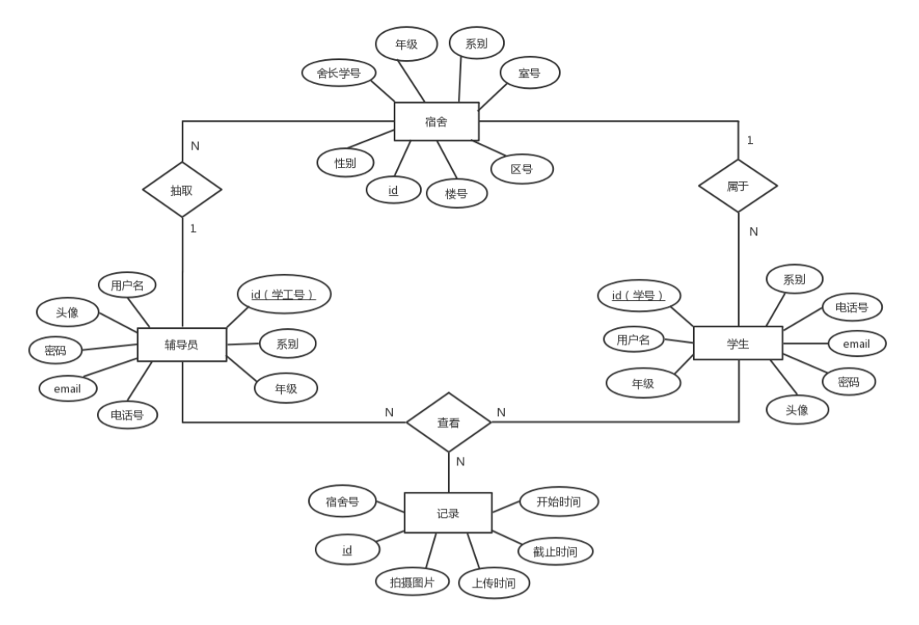

### 类图

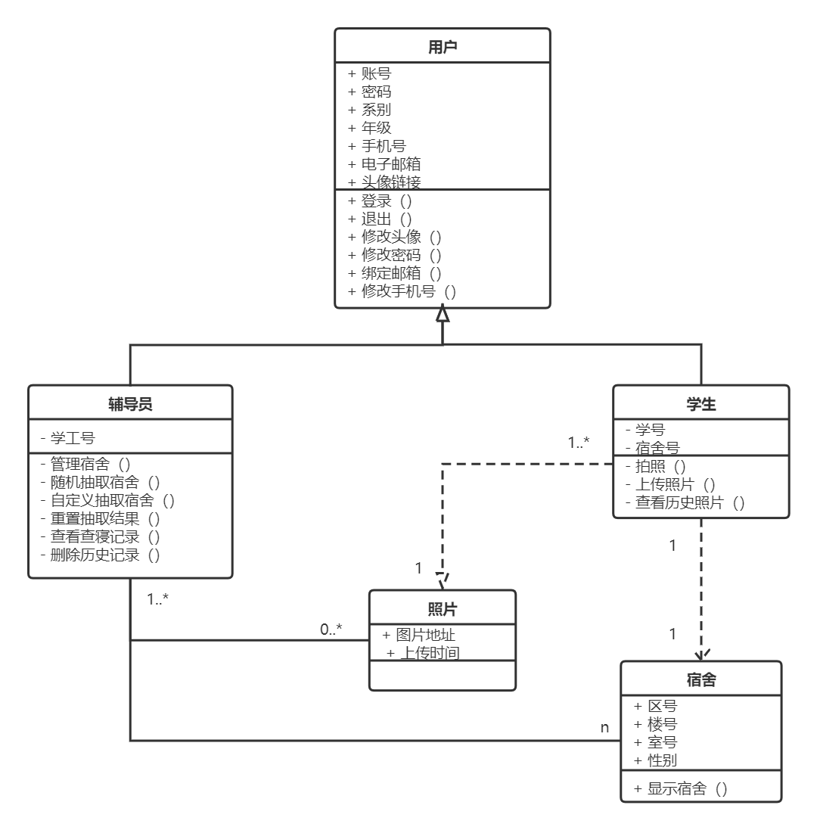

## 3.2逻辑结构设计

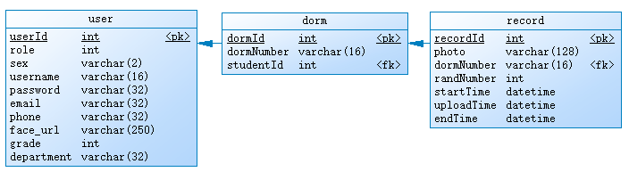

### user（用户表）

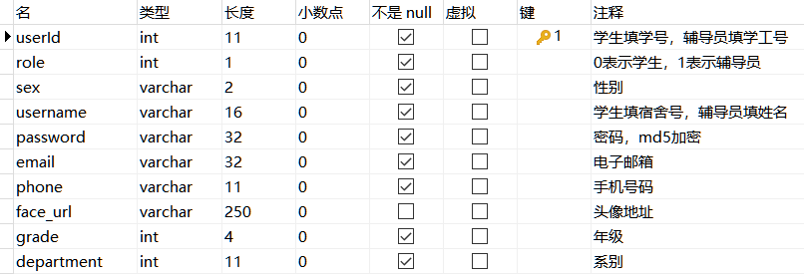

说明：

用来存储用户的个人、登陆信息

userId字段，学生填学号，辅导员填学工号

role用来判断用户是学生或辅导员，0表示学生，1表示辅导员

### dorm（宿舍表）

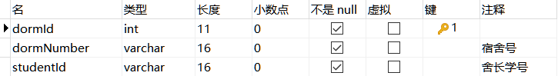

说明：

用来存储宿舍的相关信息

### record（记录表）

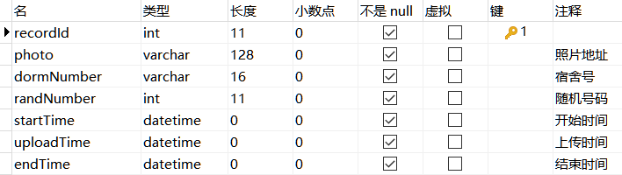

说明：

用来存储用户的查寝记录

## 3.3物理逻辑设计

本系统采用 MySQL 实现，大部分物理数据模型的实现工作由系统自动完成，本系统只涉及特殊结构的设计，采用 B+索引来进行数据库的存取。数据库的系统配置信息如下：

用户: root@localhost;

协议版本: 10;

网络 IP 端口号：3306；

服务器字符集: UTF-8 Unicode (utf8);

服务器版本: 5.6.24 - Source distribution;

## 3.4性能的规定

软件开发过程中采用迭代式开发模型，同时充分做好前期准备，尽量降低软件后期变动，软件设计充分考虑可维护性，可扩展性，软件能够在最小变化范围内接受操作方式、数据精度等变化。

## 3.5数据管理能力的要求

要求系统有强大数据库系统为支持，可以容纳大量的业务数据和各种信息资料。同时具有强大的数据管理能力，包括查询、修改、更新、统计等功能。数据库的维护和备份也要做到方便、简洁。

## 3.6故障处理要求

当主机存储设备无存储空间时，系统发出警示。软件具备自动错误检查功能， 允许用户出错，并对用户出现的错误作出相应处理，在出现故障后，应从整个数据库重新载入数据进行操作。如果运行时遇到不可回复的系统操作，则必须保证系统数据库不受到破坏，完好无损。

# 第四章 运用设计

## 4.1系统安全和权限设计

### 4.1.1系统安全

密码在传输的过程中，进行md5加密，避免密码明文传输过程中被截获。

### 4.1.2用户权限设计

系统首先对用户发出的访问请求进行身份和授权认证，具有合法权限的用户才能进入系统操作环境，对数据库进行权限范围内的访问。本系统主要面向辅导员和学生两种角色，系统会根据角色授予具体的功能权限。

## 4.2数据库实施

### 4.2.1创建数据库

CREATE DATABASE CQCQ;

### 4.2.2创建表

-- phpMyAdmin SQL Dump

-- version 4.8.5

-- https://www.phpmyadmin.net/

--

-- 主机： localhost

-- 生成日期： 2020-04-17 09:47:16

-- 服务器版本： 5.7.26

-- PHP 版本： 7.3.4

SET SQL_MODE = "NO_AUTO_VALUE_ON_ZERO";

SET AUTOCOMMIT = 0;

START TRANSACTION;

SET time_zone = "+00:00";

/*!40101 SET @OLD_CHARACTER_SET_CLIENT=@@CHARACTER_SET_CLIENT */;

/*!40101 SET @OLD_CHARACTER_SET_RESULTS=@@CHARACTER_SET_RESULTS */;

/*!40101 SET @OLD_COLLATION_CONNECTION=@@COLLATION_CONNECTION */;

/*!40101 SET NAMES utf8mb4 */;

--

-- 数据库： `CQCQ`

--

-- --------------------------------------------------------

--

-- 表的结构 `dorm`

--

CREATE TABLE `dorm` (

`id` int(11) NOT NULL,

`dormNumber` varchar(16) NOT NULL,

`studentId` int(11) NOT NULL

) ENGINE=MyISAM DEFAULT CHARSET=utf8;

-- --------------------------------------------------------

--

-- 表的结构 `record`

--

CREATE TABLE `record` (

`id` int(11) NOT NULL,

`photo` varchar(128) NOT NULL,

`dormNumber` varchar(16) NOT NULL,

`randNumber` int(11) DEFAULT NULL,

`startTime` datetime DEFAULT NULL,

`uploadTime` datetime NOT NULL,

`endTime` datetime DEFAULT NULL

) ENGINE=MyISAM DEFAULT CHARSET=utf8;

-- --------------------------------------------------------

--

-- 表的结构 `user`

--

CREATE TABLE `user` (

`userId` int(11) NOT NULL,

`role` int(11) NOT NULL,

`sex` varchar(2) NOT NULL,

`username` varchar(16) NOT NULL,

`password` varchar(32) NOT NULL,

`email` varchar(32) NOT NULL,

`phone` varchar(32) NOT NULL,

`face_url` varchar(250) DEFAULT NULL,

`grade` int(11) NOT NULL,

`department` varchar(32) NOT NULL

) ENGINE=MyISAM DEFAULT CHARSET=utf8;

--

-- 转储表的索引

--

--

-- 表的索引 `dorm`

--

ALTER TABLE `dorm`

ADD PRIMARY KEY (`id`),

ADD KEY `FK_Reference_2` (`studentId`);

--

-- 表的索引 `record`

--

ALTER TABLE `record`

ADD PRIMARY KEY (`id`),

ADD KEY `FK_Reference_1` (`dormNumber`);

--

-- 表的索引 `user`

--

ALTER TABLE `user`

ADD PRIMARY KEY (`userId`);

--

-- 在导出的表使用AUTO_INCREMENT

--

--

-- 使用表AUTO_INCREMENT `dorm`

--

ALTER TABLE `dorm`

MODIFY `id` int(11) NOT NULL AUTO_INCREMENT;

--

-- 使用表AUTO_INCREMENT `record`

--

ALTER TABLE `record`

MODIFY `id` int(11) NOT NULL AUTO_INCREMENT;

COMMIT;

/*!40101 SET CHARACTER_SET_CLIENT=@OLD_CHARACTER_SET_CLIENT */;

/*!40101 SET CHARACTER_SET_RESULTS=@OLD_CHARACTER_SET_RESULTS */;

/*!40101 SET COLLATION_CONNECTION=@OLD_COLLATION_CONNECTION */;